Нетрадиционные техники ИЗО в развитии
творческих способностей детей.
Художник хочет рисовать, Пусть нет бумаги под руками,
Пусть не дают ему тетрадь… И нет денег на холсты,
На то художники и художник –
Рисует он, где только может… Он будет рисовать на камне ,
И на кусочке бересты.
Он чертит палкой по земле, Салютом он раскрасит воздух,
Зимою пальцем на стекле, Взяв вилы, пишет на воде.
И пишет углем на заборе,
И на обоях в коридоре. Художник, потому художник,
Что может рисовать везде.
Рисует мелом на доске, А кто художнику мешает -
На глине пишет и песке, Тот землю красоты лишает!!!

Искусство заключается в том, чтобы найти в необыкновенном обыкновенное и обыкновенное в необыкновенном.
Дени Дидро

Для младшего дошкольника характерен повышенный интерес ко всему, что происходит вокруг. С психологической точки зрения дошкольное детство является благоприятным периодом для развития творческих способностей потому что в этом возрасте дети чрезвычайно любознательны, у них есть огромное желание познавать окружающий мир. И воспитатели, поощряя любознательность, вовлекая их в различные виды деятельности, способствуют расширению детского опыта. А накопление опыта и знаний – это необходимая предпосылка для будущей творческой деятельности. Кроме того, творческое мышление дошкольников более свободно, чем творческое мышление школьников.
Из всего выше сказанного можно сделать вывод, что дошкольный возраст, дает прекрасные возможности для развития способностей к творчеству. И от того, насколько будут использованы эти возможности, во многом будет зависеть творческий потенциал ребенка. Приобщение детей к искусству- это именно тот «ключик», который раскрывает в детях творческий потенциал, дает реальную возможность адаптироваться им в социальной среде. Ребенок должен быть: любознательным, активным, интересующимся новым, неизвестным в окружающем мире, задавать вопросы взрослому, любить экспериментировать. Современная концепция дошкольного воспитания показывает важность приобщения детей к искусству с раннего возраста, считая ее миром человеческих ценностей.
Цель педагога: развитие творческого потенциала ребенка, создание условий для его самореализации
Художественно-эстетическое развитие дошкольников осуществляется через интеграцию образовательных областей «Художественное творчество», «Музыка», «Познание», «Коммуникация», «Чтение художественной литературы».
Реализация цели осуществляется через решение задач:
- организация предметно-развивающей среды в группе в художественно-творческой деятельности;
- развитие продуктивной деятельности и творческого потенциала детей (рисование, лепка, аппликация, художественный труд);
- использование нетрадиционных техник;
- привлечение родителей и детей к народному творчеству и совместной деятельности по художественно-эстетическому воспитанию.
Основными условиями реализации творческого развития являются:
- создание обстановки эмоционального благополучия;
- создание и обновление предметно-развивающей среды;
- творческий подход к содержанию образования;
- вариативность в выборе тем занятий, форм, средств, методов работы с детьми, предоставляемых материалов;
- синтез занятий по рисованию, лепке, аппликации с занятиями по изобразительной, музыкальной, игровой и другой художественной деятельности(систематичное ознакомление детей с искусствоведческом материалом художников, поэтов, композиторов.)
- взаимодействие с семьями воспитанников;
Организацию взаимодействия с детьми реализуют через:
- образовательную деятельность по ИЗО и конструированию с интеграцией
- индивидуальную работу,
- выставки детских работ,
- праздники, развлечения, инсценировки.
Эмоциональный фон для творческой деятельности создает музыка, которая всегда присутствует в нашей жизни, Активно используем:
- телевизор;
- музыкальный центр;
- аудио и видео-коллекция;
- имеются методические разработки к занятиям по декоративно – прикладному искусству;
- творческий процесс сопровождает художественная литература, поэзия, музыкальные произведения.

Стимулирование творческой активности
Развивающая среда мотивирует детей к творчеству. Некоторые дети по природе очень изобретательны, в то время как другие чувствуют себя менее комфортно в творческом самовыражении. Воспитатели предоставляют детям множество предметов, идей и стимулов, чтобы поддержать и развить их интерес к искусству.
Наблюдение за эффективностью рисования в детском саду приводят к выводу о необходимости использования нетрадиционных техник, которые создают ситуацию успеха у воспитанников, формируют устойчивую мотивацию к рисованию, лепке, аппликации.
Нетрадиционное рисование – это искусство изображать, не основываясь на традиции. Рисование нетрадиционными способами увлекательная, завораживающая деятельность, которая удивляет и восхищает детей.
В своей работе я попробовала многие нетрадиционные техники развития творчества.
- Рисование пальцем или ватной палочкой, ладошкой; ребенок опускает в гуашь пальчик и наносит точки, пятнышки на бумагу. На каждый пальчик набирается краска разного цвета. После работы пальчики вытираются салфеткой, затем гуашь легко смываются.
- Методом тычка жесткой полусухой кисти; ребенок опускает в гуашь кисть и ударяет ею по бумаге, держа вертикально. При работе кисть в воду не опускается. Таким образом, заполняется весь лист, контур или шаблон. Получается имитация фактурности пушистой или колючей поверхности.
- Монотипии; два слова об этом, к сожалению, редко используемом методе. Если кратко сказать, то это изображение на целлофане, которое переносится потом на бумагу. На гладком целлофане дети рисуют краской с помощью кисточки, или спички с ваткой, или пальцем. Краска должна быть густой и яркой. И сразу же, пока не высохла краска, переворачивают целлофан изображением вниз на белую плотную бумагу и как бы промокают рисунок, а затем поднимают. Получается два рисунка. Иногда изображение остается на целлофане, иногда на бумаге.
- Набрызга; опустить зубную щетку в один цвет краски, держать щетку над бумагой. Стекой распылять краску – разбрызгивайте по листу. Можно использовать несколько цветов. Таким же способом можно делать рисунки с помощью трафарета
- Рисование восковыми мелками; ребенок рисует мелками на бумаге, затем закрашивает лист акварелью в один или несколько цветов. Рисунок мелками остается не закрашенным.
- Кляксографии; делаем с детьми кляксы (черные и разноцветные). Затем ребенок может смотреть на них и видеть образы, предметы или отдельные детали. «На что похожа твоя или моя клякса?», «Кого или что она тебе напоминает?» - эти вопросы очень полезны, так как развивают мышление и воображение. После этого, не принуждая ребенка, а показывая, рекомендуем перейти к следующему этапу – обведение или дорисовка клякс. В результате может получиться целый сюжет.

Нетрадиционные техники лепки:
- «Тестопластика» - лепка из соленого теста
- «Пластилиновая графика» - раскрашивание пластилином.
- «Пластилиновая мозаика» - заполнение изображения мелкими пластилиновыми шариками.
Нетрадиционные техники аппликации:
- «Бумажная мозаика» - создание изображения из цветных бумажных шариков.
- «Обрывная мозаика» - заполнение изображения мелкими обрывками цветной бумаги.
- «Оригами» - как традиционное, так и модульное.
- «Квилинг» - создание изображения из бумажных спиралей разного размера и формы.
Для размещения своих работ дети эффективно используют раздевалки, групповые комнаты и коридоры; в них размещаются выставки детских рисунков, выполненные в детском саду или дома.
Все работы детей имеют практическую применимость в детской игре. Например, салфетки используются для игры в центре «Семья», подносы, украшенные пластилинографией – для игры в кукольном уголке, поделки, слепленные из соленного теста – в игре «Магазин», открытки в стиле Квилинга были подарены мамам на 8 марта и т.д. Многие работы дети так же дарят сотрудникам детского сада. Дети видят практическое применение своим работам, это повышает их самооценку и служит мотивацией к продолжению творческой деятельности.
Семья и детский сад связанны преемственностью, что обеспечивает непрерывность воспитания и обучения детей
- Непрерывность и тесное взаимодействие на уровни сотрудничества.
- Родители – активные участники образовательного процесса.
- Родители оказывают помощь в обогащении развивающей среды.
Вывод: Нетрадиционные техники изобразительной деятельности дают ребенку возможность выразить в работах свои чувства и эмоции, почувствовать свободу. Позволяйте ему экспериментировать, исследовать и ошибаться. . Владея разными навыками и способами изображения предметов, явлений окружающего мира, ребенок получает возможность выбора, что делает для него занятия творческими.

Детские работы
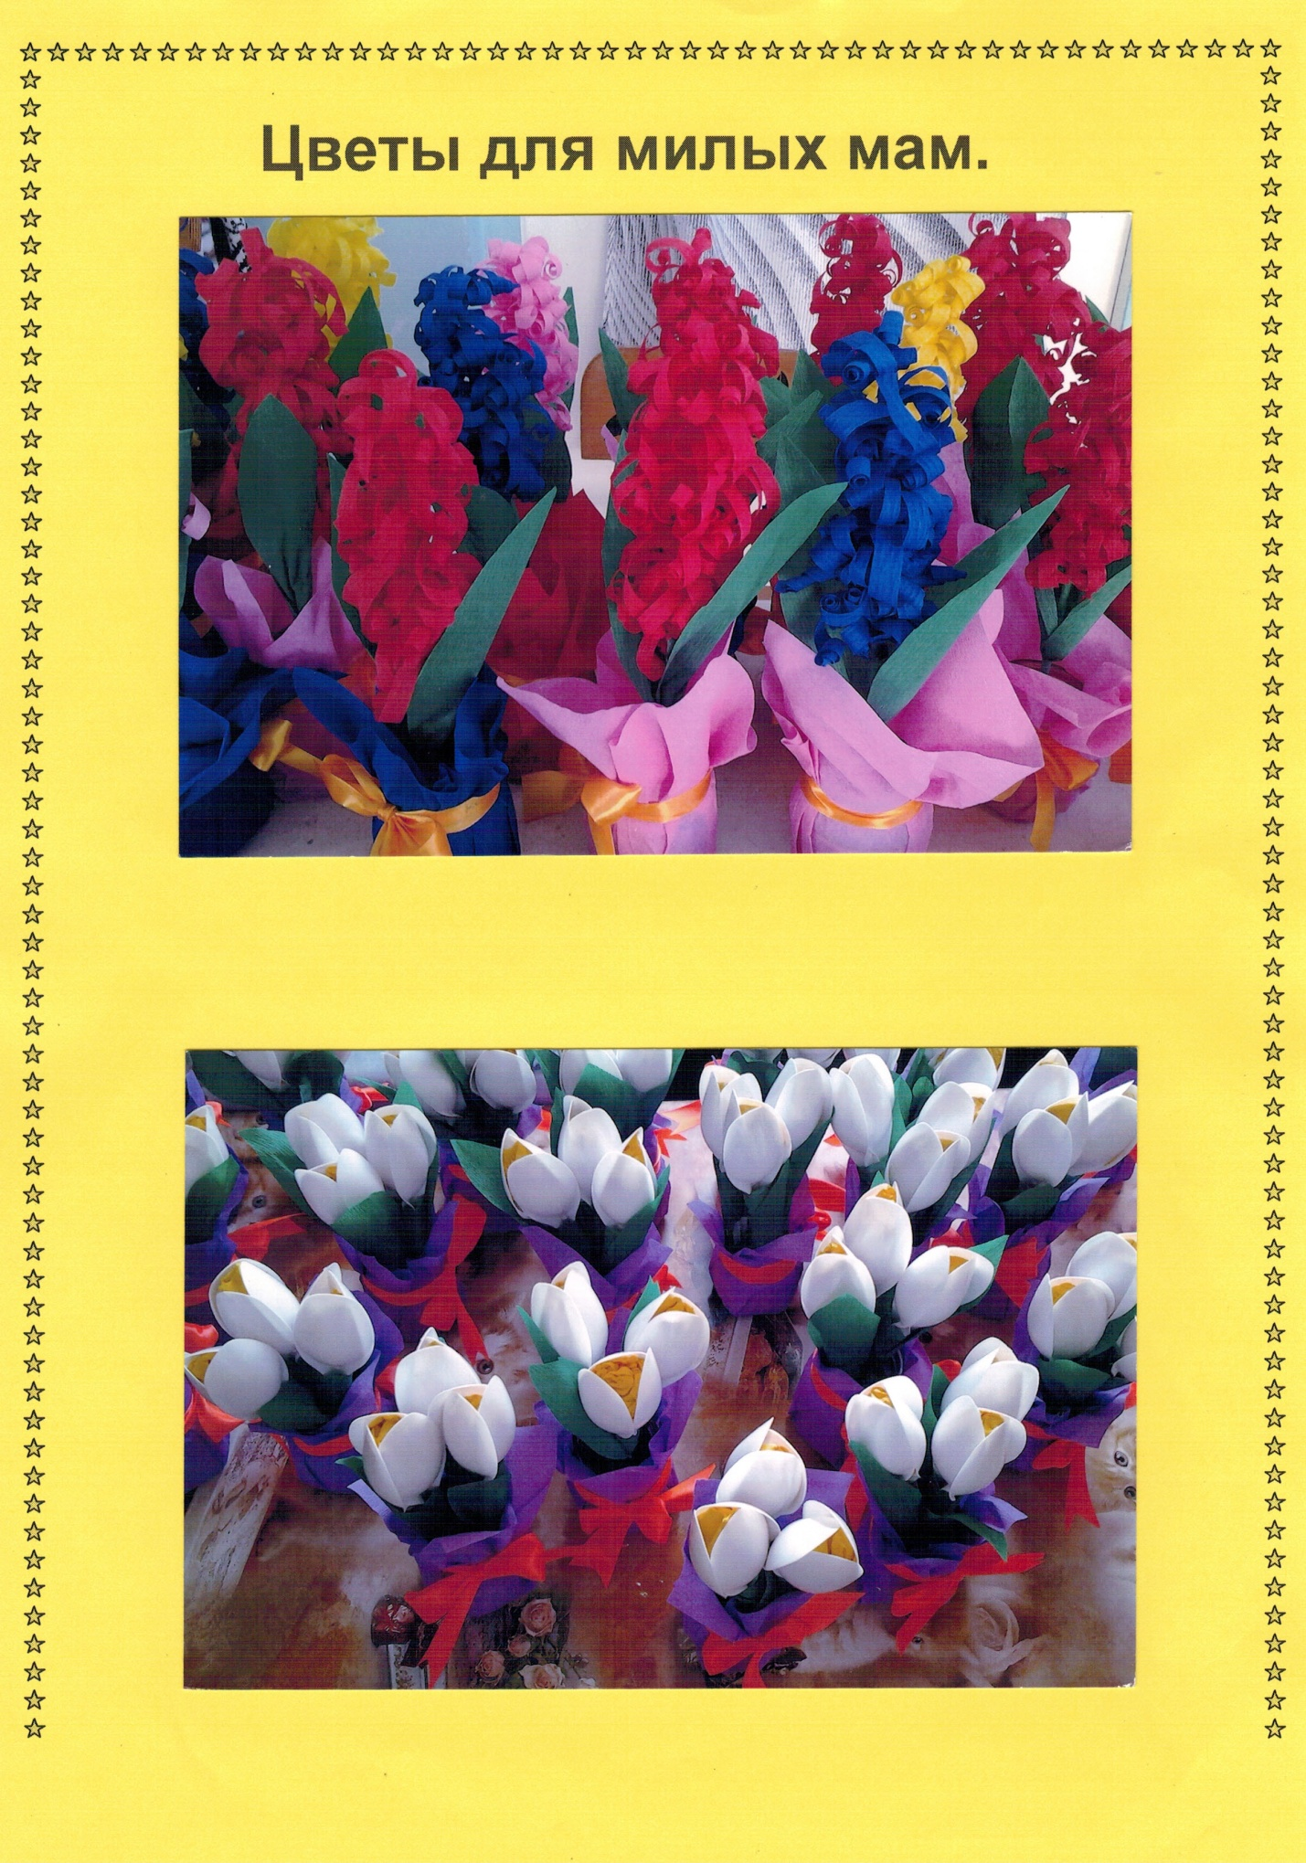
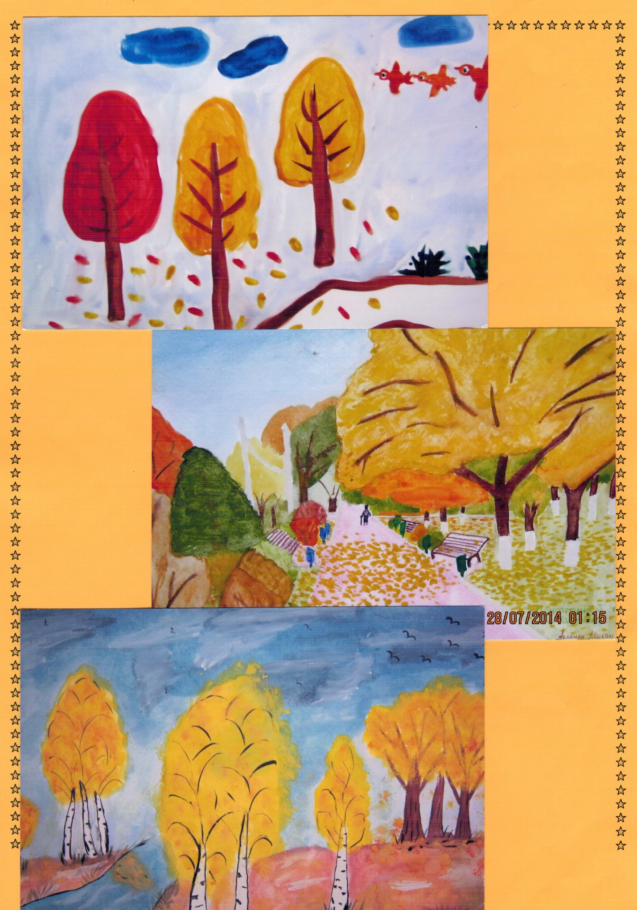
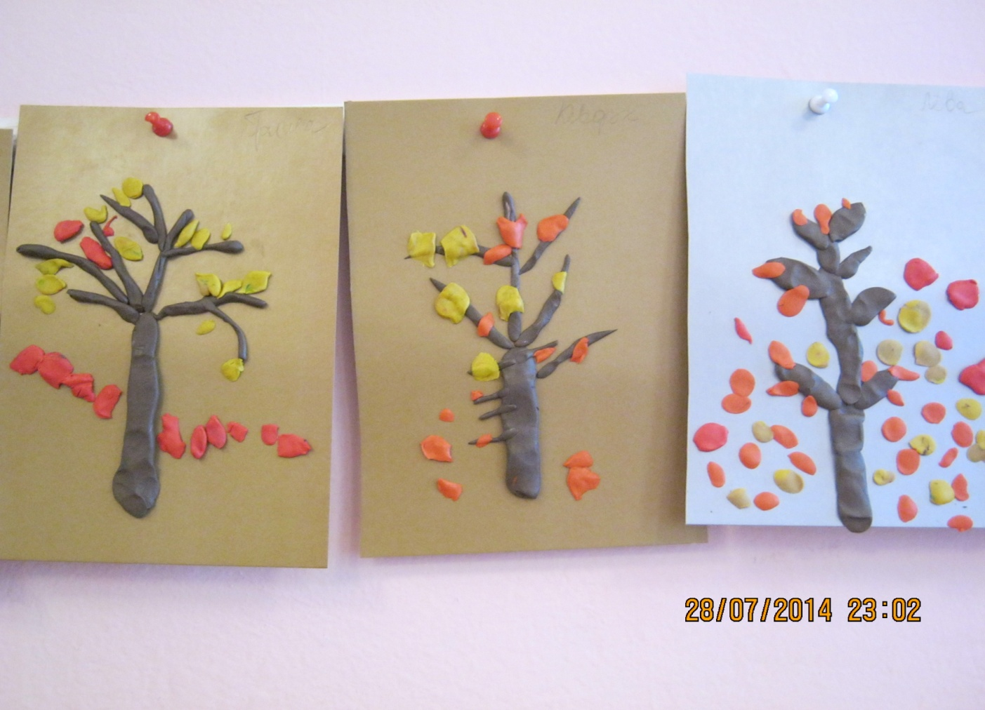
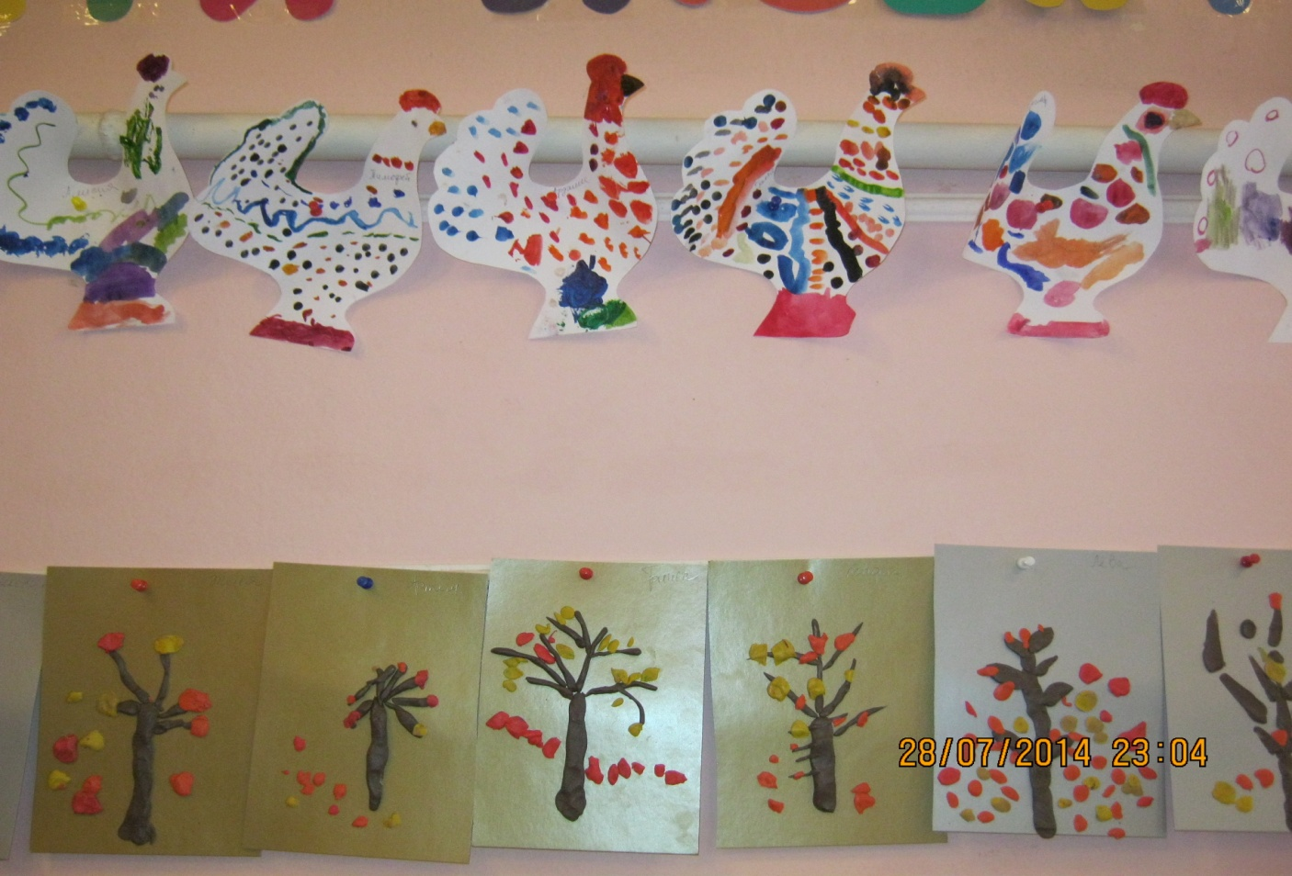

Рекомендации для родителей

